Alice au pays des merveilles

Arrow 1.png



Arrow 1.png

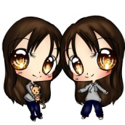

Arrow 1.png

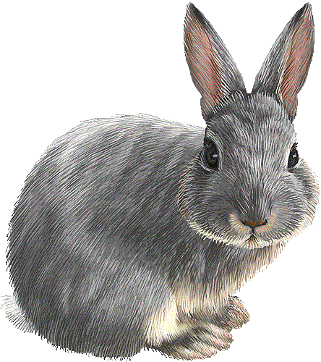

Arrow 1.png

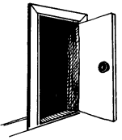

Arrow 1.png



|  |  |  |  |  |
| --- | --- | --- | --- | --- |
| Alice | soeur | lapin | porte | blanc |
| lapin | Alice | soeur | porte | blanc |

Alice au pays des merveilles

Arrow 1.png

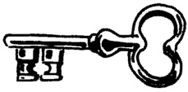

Arrow 1.png



Arrow 1.png

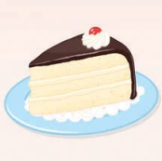

Arrow 1.png



Arrow 1.png

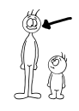

|  |  |  |  |  |
| --- | --- | --- | --- | --- |
| pleure | mange | clé | gâteau | grande |
| clé | grande | gâteau | pleure | mange |

Alice au pays des merveilles

Arrow 1.png

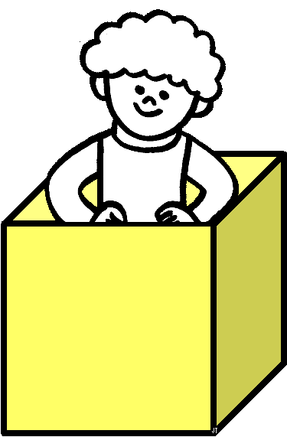

Arrow 1.png

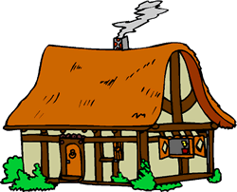

Arrow 1.png

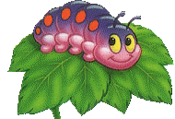

Arrow 1.png



Arrow 1.png



|  |  |  |  |  |
| --- | --- | --- | --- | --- |
| chenille | dans | dit | lapin | maison |
| lapin | dit | dans | maison | chenille |

Alice au pays des merveilles

Arrow 1.png

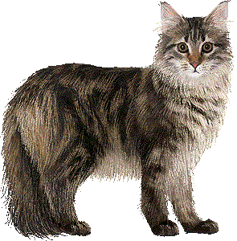

Arrow 1.png

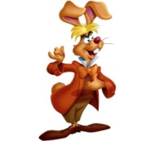

Arrow 1.png



Arrow 1.png



Arrow 1.png

voir.gif

|  |  |  |  |  |
| --- | --- | --- | --- | --- |
| chat | fou | Alice | voit | lièvre |
| Alice | chat | fou | lièvre | voit |

Alice au pays des merveilles

Arrow 1.png



Arrow 1.png



Arrow 1.png



Arrow 1.png

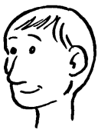

Arrow 1.png



|  |  |  |  |  |
| --- | --- | --- | --- | --- |
| porte | tête | couper | coeur | dans |
| couper | dans | porte | coeur | tête |

Alice au pays des merveilles

Arrow 1.png

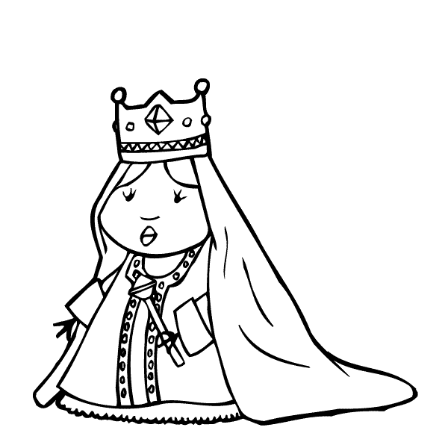

Arrow 1.png



Arrow 1.png



Arrow 1.png



Arrow 1.png



|  |  |  |  |  |
| --- | --- | --- | --- | --- |
| reine | Alice | soeur | grande | couper |
| Alice | reine | couper | soeur | grande |